BC/NW 2017 № 2 (31):4.2
МЕТОД МНОГОКРИТЕРИАЛЬНОГО ПЕРЕРАСПЕДЕЛЕНИЯ РЕСУРСОВ ДАТА-ЦЕНТРА
Ларин А.А.
В дата-центрах для работы вычислительных комплексов и сетей необходимо обеспечение эксплуатационных норм при помощи инфраструктурных подсистем. При этом, дата-центры включают в себя различные по выполняемым функциям подсистемы. Оптимизация работы даже
одной из них может значительно уменьшить затраты владельцев центров обработки данных. В работе рассматривается использование мониторинга множества параметров состояния (температуры, мощности и т.д.) вычислительных узлов и подсистем дата-центра. Перераспределение ресурсов выполняется при помощи механизма миграции виртуальных машин. Такой многокритериальный подход позволяет минимизировать затраты с сохранением требуемого уровня предоставляемых услуг.

Определение проблемы:
Есть вычислительная сеть дата-центра с множеством сервером S, и числом серверов – Ns.
Pmax_{i}, Pmin_{i} – Максимумы, минимумы потребления электроэнергии.
, – ресурсы(ЦПУ, ОЗУ).
Pi – потребление серверов
W – ширина полосы пропускания
Nvm – число виртуальных машин(VM).
X – матрица расположений VM
, – требования по ресурсам(ЦПУ, ОЗУ) для каждой виртуальной машины
, – текущая загрузка ресурсов
– функция зависимости передаваемого объема по сети при миграциях от текущей загрузки ресурсов
α_{i,} β_{i,} γ – ограничивающие параметры, задаваемы системным администратором.
– время миграции VM
Необходимо:
определить новое расположение виртуальных машин, выраженное матрицей Xfinal.
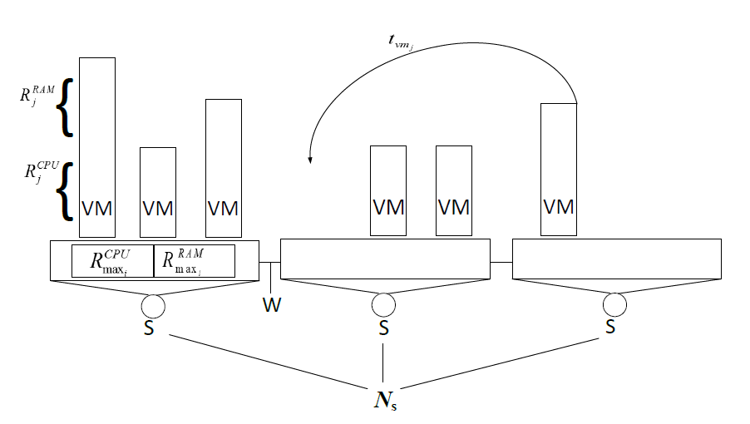

Управление выполняется средствами виртуализации, для этого используется механизм миграции виртуальных машин. Решение задачи оптимального распределения виртуальных машин методом решения задачи упаковки объектов в контейнер для масштабов ДЦ не может
быть использовано, так как задача NP-сложная[1]. Поэтому используется разработанная эвристическая процедура упорядоченного перебора в области допустимых решений, которая позволяет выполнять миграции в зависимости от изменений параметров, с учетом
ограничений на основе требований SLA[2].

В результате получаем изменение потребляемой мощности ДЦ:

Литература:
- https://ru.wikipedia.org/wiki/Задача_об_упаковке_в_контейнеры

- http://network-journal.mpei.ac.ru/cgi-bin/main.pl?l=ru&n=30&pa=4&ar=1

